

**6+**

**Степновский отдел**

**МБУК ВР «МЦБ» имени М.В. Наумова**

**Семейная викторина**

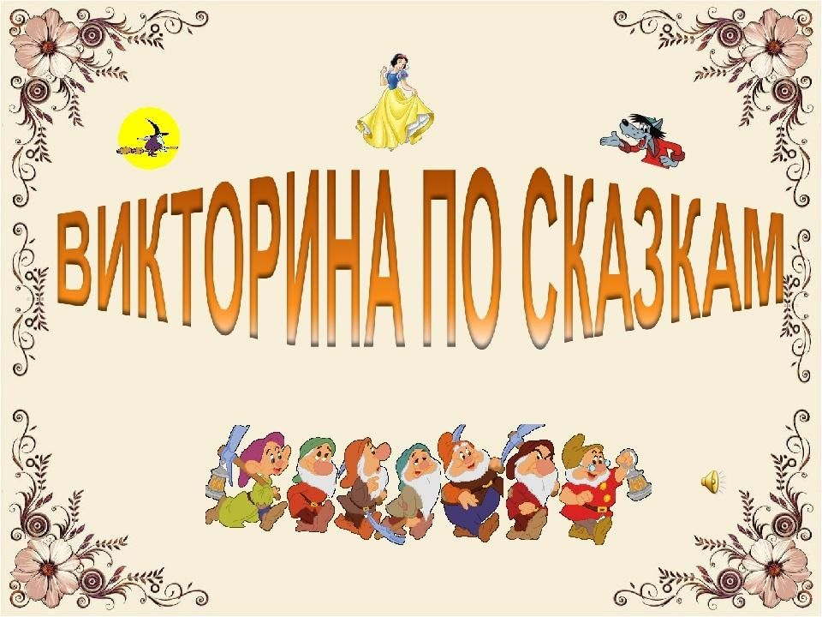

**«Сказки в семейном кругу»**

Составила: библиотекарь

2 категории Дубова С.А.

х. Степной

13 августа 2025 год

Дата проведения: 13 августа 2025 года

Время проведения: 13.00.

Место проведения: Библиотека

**Семейная викторина**

«**Сказки в семейном кругу»**

**Цель:** закрепление знаний участников о сказках, сказочных персонажах и волшебных предметах.

**Задачи:**

- развивать мышление, речь, эмоциональную сферу;

- способствовать налаживанию межличностных отношений между детьми и их родителями;

- вызвать положительный эмоциональный отклик, желание принимать участие в играх развивающего характера.

**Библиотекарь:** Добрый день, ребята! Добрый день уважаемые гости! Сегодня мы с вами совершим путешествие в удивительный мир сказок.

С чего начинается радостный и волнующий мир детства? С колыбельных песен матери, с крепких рук отца, с запаха бабушкиных пирогов.

И, конечно, со сказок. С помощью сказок мы познаём мир, учимся различать добро и зло, правду и ложь…

Сказки — это мы с вами, наши характеры, взгляды на жизнь, стремление к счастью и гармонии.

По-настоящему мудр тот, кто не расстаётся со сказкой всю жизнь, потому что их красотой не устаёшь любоваться, а глубину сказки постигаешь лишь с годами.

Ребята! Что такое сказка? *(Сказка — это произведение устного народного творчества, повествование, выдумка, вымысел иногда с участием волшебных сил).* Какие бывают сказки? *(Народные и авторские).*

**Библиотекарь:** Любят сказки все на свете

Любят взрослые и дети,

Любят слушать и смотреть,

Сказки могут душу греть.

**1. Конкурс «Дополни имя»**

Надо дополнить имя литературного героя. Я говорю слово, а вы – заканчиваете.

Кощей - (Бессмертный)

Василиса - (Премудрая)

Баба - (Яга)

Змей - (Горыныч)

Сестрица - (Алёнушка)

Мальчик - (с-пальчик)

Иван - (царевич)

Братец - (Иванушка)

Крошечка - (Хаврошечка)

Курочка - (Ряба)

Конёк - (Горбунок)

Царевна - (Лягушка)

Жар - (птица)

Гуси - (Лебеди)

Иванушка - (дурачок)

Елена – (Прекрасная)

Снежная – (Королева)

Вини - (Пух)

Сивка - (Бурка)

Красная - (Шапочка)

Спящая (Красавица)

**2. Конкурс «Разминка»**

1. С кем встречался Колобок во время путешествия? (с зайцем, волком, медведем, лисой)

2. Кто тянул Репку? (дед, бабка, внучка, Жучка, кошка, мышка)

3. Какое яйцо снесла курочка Ряба? (золотое)

4. К кому шла Красная Шапочка? (к бабушке)

5. Крокодил, друг Чебурашки. (Гена)

6. Как звали трёх поросят? (Ниф-Ниф, Наф-Наф, Нуф-Нуф)

7. Кто потерял хрустальную туфельку? (Золушка)

8. Что купила на базаре Муха – Цокотуха? (самовар)

9. Кто разбил золотое яичко? (мышка)

10. Чем ловил рыбу Волк в русской народной сказке «Лиса и Волк»? (хвостом)

**3. Конкурс «Загадки по сказкам».**

Необходимо отгадать названия сказок.

1. Сидит в корзине девочка

У мишки за спиной.

Он сам, того не ведая,

Несет ее домой. (Маша и Медведь)

2. Удивляется народ:

Едет печка, дым идет,

А Емеля на печи

Ест большие калачи! (По-щучьему велению)

3. Внучка к бабушке пошла,

Пироги ей понесла.

Серый волк за ней следил,

Обманул и проглотил. (Красная шапочка)

4. Кто работать не хотел,

А играл и песни пел?

К брату третьему потом

Прибежали в новый дом. (Три поросёнка)

5. Девочка спит и пока что не знает,

Что в этой сказке ее ожидает.

Жаба под утро ее украдет,

В нору упрячет бессовестный крот. (Дюймовочка)

**4. Конкурс «Исправь ошибку в названии сказок»**

Слушайте внимательно.

«Петушок Ряба»,

«Даша и медведь»,

«Утки – лебеди»,

«Заюшкин домик».

«Царевна Индюшка»,

«Катя и братец Иванушка»,

«Иван-царевич и зеленый волк»,

«Лисичка-сестричка и серая мышь»,

«По собачьему веленью»,

«Суп из топора»,

«Зелёная шапочка»,

«Кот в туфлях»,

«Два поросёнка»,

«Волк и пятеро щенят»,

«Мальчик с кулачок».

**Библиотекарь:** Какие вы замечательные участники! Всё знаете!

**5. Конкурс «Чей это портрет?»**

- Родилась в цветке прелестном

Труден, к счастью, её путь

Каждый, видно, догадался

Как её зовут (Дюймовочка).

- Уплетая калачи,

Ехал парень на печи.

Прокатился по деревне

И женился на царевне (Емеля).

- Сладких яблок аромат

Заманил ту птицу в сад.

Перья светятся огнем,

И светло в ночи, как днем (Жар-птица).

- Побежала она за подружками,

Вскочила в огонь

И потянулась вверх легким паром,

Свилась в тонкое облачко (Снегурочка).

- Эта скатерть знаменита

Тем, что кормит нас досыта.

Что сама собой она,

Вкусных кушаний полна (Скатерть самобранка).

- Летела стрела, попала в болото,

И в этом болоте поймал её кто-то,

Кто, распростившись с зеленою кожей,

Сделался милой, красивой, пригожей (Василиса Прекрасная).

- Жила – была девочка

Имя забыла она свое давно

Так как однажды ей бабушка подарила шапочку

И все стали её звать … (Красная шапочка).

- Очаровательная молодая незнакомка, сбежавшая с бала в полночь и потерявшая на ступеньках дворца волшебную туфельку(Золушка).

**6. Конкурс «Кто прислал телеграмму»**

**Библиотекарь:** Ребята, сегодня утром я нашла конверт, адресованный детям, которые хорошо знают сказки.

А вы хорошо знаете сказки?

Ну, что ж, посмотрим, что находится внутри.

Оказывается, эти телеграммы пришли от персонажей сказок. Давайте отгадаем, от кого они.

*За крота замуж не вышла, улетаю с ласточкой («Дюймовочка» Андерсен)

*Цветочек удивительной красоты нашел, ждите домой (Отец. «Аленький цветочек»)

*Был в гостях у козлят (волк. Русская народная сказка)

*Порожки от Машеньки донес в целости и сохранности (медведь, русская народная сказка «Маша и медведь»)

*Спасите! Нас съел серый волк. (козлята из сказки «Волк и семеро козлят»)

*Очень расстроена. Нечаянно разбила яичко (Мышка из сказки «Курочка ряба»)

*Прибыть на ваш праздник не могу. От меня сбежали брюки (Грязнуля из «Мойдодыра» К. Чуковского)

*Все закончилось благополучно. Только хвост мой остался в проруби (Волк из сказки «Лисичка-сестричка и серый волк»)

*Дорогие гости помогите! Паука злодея зарубите! (Муха-Цокотуха из сказки К. Чуковского Муха-Цокотуха»)

*Срочно приезжайте! Меня пора тянуть. (Репка,русская народная сказка)

*Бабушка и дедушка, спасите! От волка убежал, но за мной гонится лиса! (Колобок, русская народная сказка)

*Спасите! Меня дед выловил в Синем море! (Золотая рыбка, А.С. Пушкин)

**8. Конкурс «Отгадай сказку по картинке»**

**Библиотекарь:** Молодцы, ребята! Спасибо вам, вы активно поработали, отвечали на вопросы, показали свои знания и умения. Викторина помогла нам попасть в мир добрых сказок, которые помогают нам быть добрыми, справедливыми и уметь найти выход из любой ситуации!

**Источники:**

<https://www.art-talant.org/publikacii/96129-semeynaya-viktorina-skazki-iz-babushkinogo-sunduka-v-ramkah-provedeniya-goda-semyi>

<https://nsportal.ru/detskiy-sad/scenarii-prazdnikov/2018/09/30/stsenariy-razvlecheniya-skazochnaya-viktorina>

<https://педпроект.рф/edu-05-2023-pb-124814/>